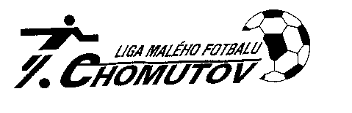

Rozhodnutí disciplinární komise ze dne 8.12. 2015

Zastavení závodní činnosti

1. liga: 2 zápasy stop- ČK P.Lácha ( LOKO CHOMUTOV ) – urážka rozhodčího

2. liga: 4 zápasy stop- ČK M. Lux ( KOPAČKY BŘEZNO ) – hrubé napadení soupeře v přerušené hře

3 zápasy stop- ČK P. Pilo ( SK ČERNOVICE ) – hrubé nesportovní chování k rozhodčímu

1 zápasy stop- 2 x ŽK v zápase L. Pomajsl ( SK ČERNOVICE )

4. liga: 1 zápas stop- 2 x ŽK v zápase J. Beránek ( PAULS TEAM OSEK 2008 )

4 zápasy stop- ČK Jakub Řezníček (THE GUNNERS) – hrubé nesportovní chování k rozhodčímu během zápasu i po vyloučení

Veteránská liga:

1 zápas stop- ČK P. Šlapák ( RESTAURACE U DVOU MEDVÍDKŮ ) – úmyslná ruka

Potrestání mužstev

DK CHLMF udělila pokutu týmu LOKO CHOMUTOV ve výši 500,- Kč za první kontumaci v sezóně.

LOKO CHOMUTOV – JABLÍČKA CHOMUTOV 0 : 5 kontumačně
.

DK CHLMF udělila pokutu týmu MC 92 SINEP ve výši 100,- Kč za nepodepsání zápisu o utkání kapitánem.

Předseda disciplinární komise CHLMF Ing. Jaroslav Bystřický

